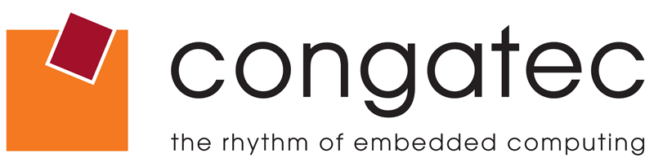
Domande dei lettori: | Contatto Stampa:
congatec AG | PRismaPR  (UK, Scandinavia + Benelux) | PRismaPR
Christian Eder | Monika Cunnington | Bettina Lerchenmüller
Tel.: +49-991-2700-0 | Tel.: +44-20-8133 6148 | Tel.: +49-8106-24 72 33
info@congatec.com  www.congatec.com | monika@prismapr.com  www.prismapr.com | info@prismapr.com  www.prismapr.com


Foto disponibile in: www.congatec.com

Comunicato Stampa 06/2014

congatec aggiunge i computer monoscheda e i servizi ODM alla propria gamma di prodotti

Deggendorf, Germania, 13 maggio 2014 * * * congatec AG, azienda leader produttrice di moduli di elaborazione embedded, annuncia di avere avviato la diversificazione dei propri prodotti al fine di garantire una crescita annua continua superiore al 20% nel lungo termine. L'ingresso dei computer monoscheda e dei servizi ODM indica un cambiamento di strategia, che consentirà di servire meglio i clienti esistenti e di raggiungere nuovi gruppi di clienti.
Secondo uno studio IHS del 2013, congatec è il principale fornitore di Computer-on-Module (COM) in Europa dal 2012. La società intende ora trasferire il proprio know-how riconosciuto nella tecnologia di elaborazione embedded al settore dei computer monoscheda (SBC). Il primo fattore di forma saranno le schede Mini ITX, dotate della consolidata tecnologia di congatec. Il mercato delle schede Mini ITX professionali e industriali è estremamente ampio e continua a offrire tassi di crescita elevati.
Parallelamente all'espansione dei prodotti, congatec si prepara ad aggiungere i servizi ODM alla propria gamma, per rispondere alle richieste dei clienti specifiche dei vari progetti. Tale processo includerà lo sviluppo di schede carrier o soluzioni di raffreddamento, progetti completamente personalizzati e sistemi perfettamente testati, forniti con tutte le approvazioni necessarie.
Bernd Hacker, VP Vendite & Marketing, dichiara: “L'inserimento di prodotti a scheda e servizi ODM rappresenta la logica prosecuzione per congatec: entrambe le nuove offerte si fondano sulla nostra solida tecnologia - il know-how esistente è applicato in modo estensivo. Questa operazione, pur rappresentando un passo relativamente piccolo all'interno della nostra azienda, implica un importante ampliamento della nostra offerta verso il mondo esterno. La diversificazione assicura a congatec una presenza più forte sul mercato e una crescita stabile e continua nel medio e nel lungo termine.”
La prima scheda Mini ITX che sarà lanciata nella linea professionale di congatec è la conga-IGX, basata su tecnologia SOC (System-On-Chip) embedded G-Series di AMD. La linea professionale è caratterizzata da funzionalità avanzata e disponibilità garantita dei prodotti fino a sette anni.
I primi prodotti della linea industriale, ulteriormente ottimizzati per range di temperature industriali e funzionamento ininterrotto 24 ore su 24 / 7 giorni su 7, saranno disponibili nella seconda metà di quest'anno.
Entrambe le linee di prodotti consentono agli sviluppatori di lanciare rapidamente nuove idee di prodotti sul mercato e di utilizzare le più recenti tecnologie.
Gerhard Edi, CEO congatec, conclude: “Ora che abbiamo raggiunto la leadership nel mercato dei moduli di elaborazione embedded in Europa, è giunto il momento di dedicarci al mercato degli SBC embedded. Si tratta tuttavia di un mercato considerato difficile, poiché le schede Mini ITX sono facilmente interscambiabili. Ma non è una novità per noi, poiché i COM sono, per definizione, ugualmente interscambiabili tra produttori. Il nostro successo si basa sulla nostra assistenza tecnica, sulla qualità dei nostri prodotti e sull'orientamento del cliente.”
congatec AG in breve
Congatec AG ha la propria sede a Deggendorf, in Germania, ed è uno dei principali fornitori di moduli per computer industriali basati sui fattori di forma standard Qseven, COM Express, XTX e ETX. I prodotti di questa innovativa azienda possono essere utilizzati in un'ampia gamma di settori e applicazioni, quali l‘automazione industriale, il medicale, l‘automotive, l‘aerospaziale e i trasporti. Il know-how tecnico fondamentale della società comprende estensioni BIOS uniche, nonché pacchetti completi di supporto per driver e schede. I clienti congatec beneficiano di un supporto efficiente a partire dalla fase di progettazione personalizzata e per l'intero ciclo di vita del prodotto. I prodotti congatec sono fabbricati da società di servizi specializzate, in accordo con i più moderni standard qualitativi. Attualmente Congatec ha un organico di 160 dipendenti e filiali in Taiwan, Giappone, USA, Australia, Repubblica Ceca e Russia. Per maggiori informazioni, visitate il nostro sito web www.congatec.com o cercateci su Facebook, Twitter e YouTube.
* * *

Fonte: IHS Inc. “The World Market for Embedded Computer Boards, Modules and Systems – Edizione 2013”

